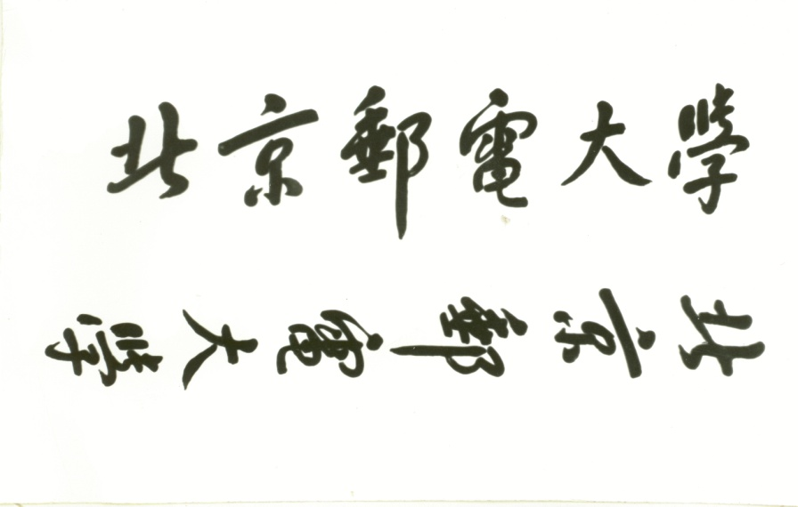

操作系统内核
(课程小论文) 模板

任课教师 杨文川
姓 名 XX
学 院 网络空间安全学院
班 级 20XXXX
学 号 20XXXX

2026年 6 月

题目
内存地址寻址中的地址转换方法(自己拟定)

摘要 (必须有)

用XXXXXXXXXXXX XXXXXXXXXXXX XXXXXXXXXXXX XXXXXXXXXXXX XXXXXXXXXXXX XXXXXXXXXXXX XXXXXXXXXXXX XXXXXXXXXXXXXXXXXp。
关键字 (必须有)

操作系统 内存寻址 虚拟地址

- 引言或前言
用XXXXXXXXXXXX XXXXXXXXXXXX XXXXXXXXXXXX XXXXXXXXXXXX XXXXXXXXXXXX XXXXXXXXXXXX XXXXXXXXXXXX XXXXXXXXXXXXXXXXXp
Xxxxxx

- 问题或系统的分析
用XXXXXXXXXXXX XXXXXXXXXXXX XXXXXXXXXXXX XXXXXXXXXXXX XXXXXXXXXXXX XXXXXXXXXXXX XXXXXXXXXXXX XXXXXXXXXXXXXXXXXp
Xxxxxx

- 问题或系统的设计或建议
用XXXXXXXXXXXX XXXXXXXXXXXX XXXXXXXXXXXX XXXXXXXXXXXX XXXXXXXXXXXX XXXXXXXXXXXX XXXXXXXXXXXX XXXXXXXXXXXXXXXXXp
Xxxxxx

- 部分源代码或设计流程（可选，但内容不要超过1页）
用XXXXXXXXXXXX XXXXXXXXXXXX XXXXXXXXXXXX XXXXXXXXXXXX XXXXXXXXXXXX XXXXXXXXXXXX XXXXXXXXXXXX XXXXXXXXXXXXXXXXXp
Xxxxxx
- 总结或小结
用XXXXXXXXXXXX XXXXXXXXXXXX XXXXXXXXXXXX XXXXXXXXXXXX XXXXXXXXXXXX XXXXXXXXXXXX XXXXXXXXXXXX XXXXXXXXXXXXXXXXXp
Xxxxxx

参考文献(必须有)

1、段立, 胡文, 夏海燕, et al. 用XXXXXXXXXX系统建设[J].机器学习专刊, 2017, 20(9):1-5.
2、姚博华. 用XXXXXXXXXXXX 设计与应用. Diss. 2017.

请大家注意：
- 这个课程小论文模板，请参考，内容可以适当调整，但总体按这个模板来
- 课程小论文的内容不宜过多，包括封面在内，大致5-6页即可
- 可以附录代码，但内容最好不要超过一页。

